Школьная доска

Шаг 1
Нарисуйте прямоугольник размером 700 x 500 пикселей. Оставьте ее выбранной и перейдите к Объекту> Контуру> Контуру смещения. Введите -30
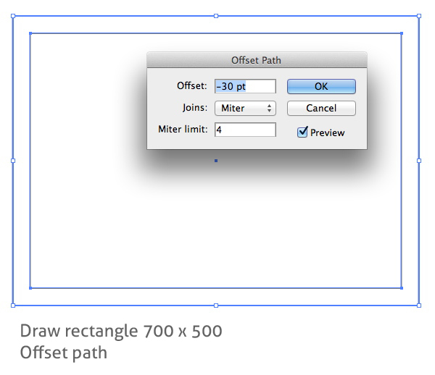

Шаг 2
Увеличьте масштаб, чтобы были видны углы, и, используя инструмент Отрезок линии (обратная косая черта), нарисуйте линию под углом 45 градусов. Вы можете включить интеллектуальные руководства, чтобы помочь. Линия должна выходить за пределы прямоугольников в каждом направлении, как показано на рисунке ниже. Сделайте это для каждого угла.
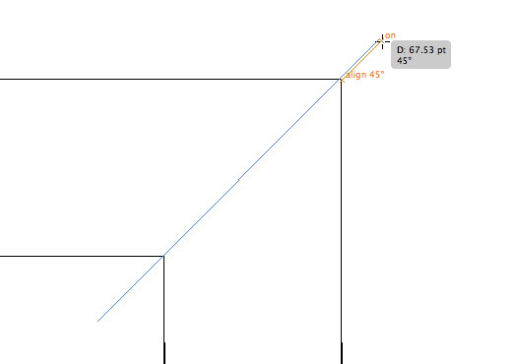

Шаг 3
Выберите все и нажмите Разделить на панели навигатора.
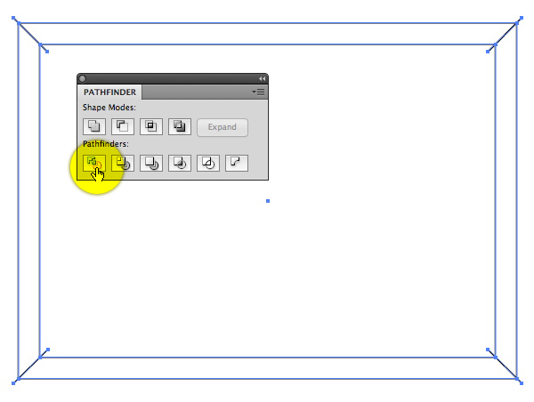
Теперь возьмите инструмент выделения группы и щелкните один раз по одной из внутренних угловых линий. При этом должны быть выделены все перекрывающиеся контуры одновременно. Нажмите Удалить.
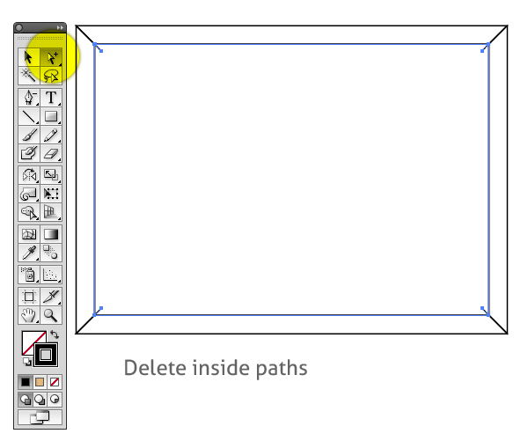

Шаг 4
Для текстуры древесины нарисуйте длинный тонкий прямоугольник. Удерживая нажатой клавишу Option / Alt, перетащите, чтобы создать копию. Нажмите Command / Ctrl-D, чтобы сделать еще несколько копий.
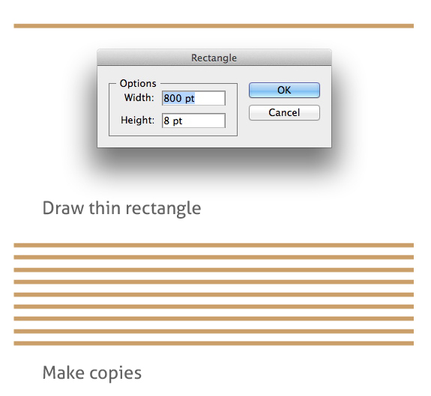

Шаг 5
Выбрав все эти линии, перейдите в меню Эффекты> Искажение и трансформация > Преобразовать. Введите масштаб примерно в 40% по вертикали и нажмите Произвольно.
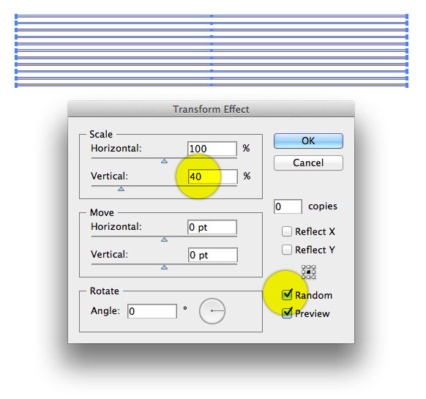
Результат будет выглядеть примерно так, как показано на рисунке ниже. Перейдите к объекту> Развернуть внешний вид.
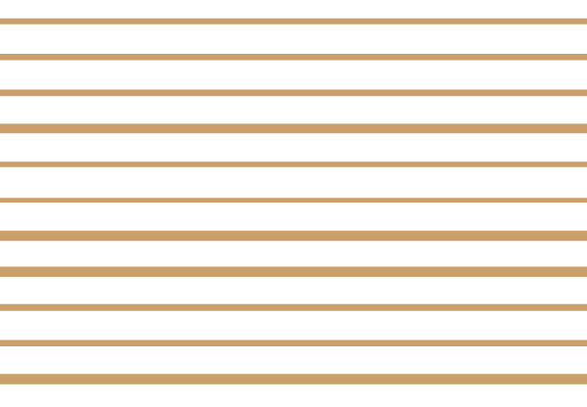

Шаг 6
Дважды щелкните инструмент Деформация (Shift-R), чтобы открыть его параметры. Введите приведенные ниже значения.
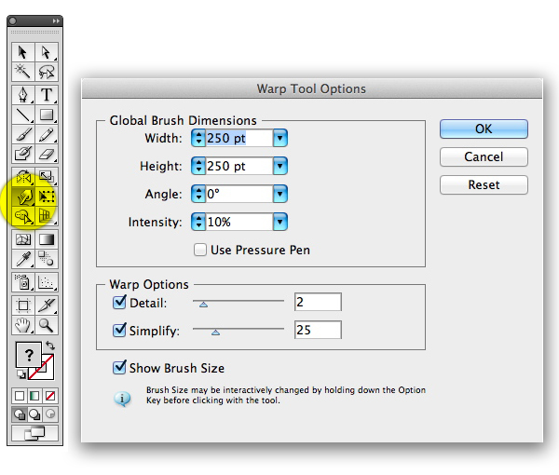
Теперь проведите пару раз по линиям, чтобы исказить их, как показано на рисунке ниже.
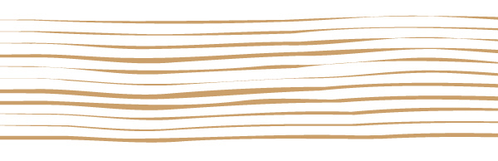

Шаг 7
Выберите инструмент "Закручивание" (под инструментом "Деформация"). Чтобы изменить ее форму, удерживайте нажатой клавишу Option / Alt во время перетаскивания. Придайте ей узкую овальную форму и слегка поверните в нескольких местах, как показано на рисунке ниже. Возможно, вам придется дважды щелкнуть инструмент и уменьшить интенсивность, если эффект закручивания слишком интенсивен.
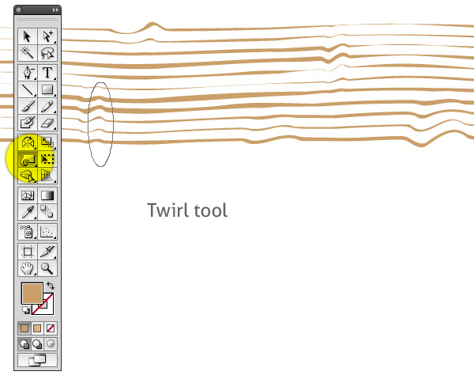
Масштабируйте всю текстуру дерева по вертикали, но перемещая вниз с помощью ограничивающей рамки.
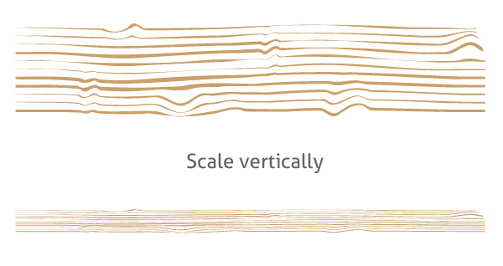
Вы можете повторить процесс обработки древесины еще три раза для каждой секции рамки меловой доски или просто сделать еще три копии, всего четыре комплекта.

Шаг 8
Сделайте копию формы рамки и отложите ее в сторону. Разгруппируйте, затем поместите форму одного сегмента поверх набора деревянных элементов. Выберите как зернистость, так и сегмент рамки, затем перейдите к объекту> Создание обтравочной маски. Сделайте это для каждой секции рамки. Результат должен выглядеть так, как показано на рисунке ниже.
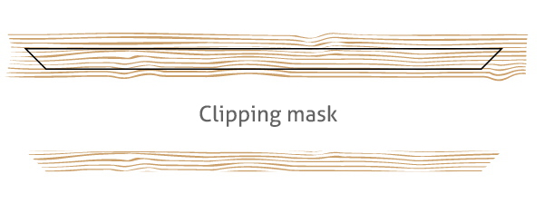
Повторите этот процесс с тремя другими сторонами рамки. Все четыре стороны рамки вместе показаны ниже.
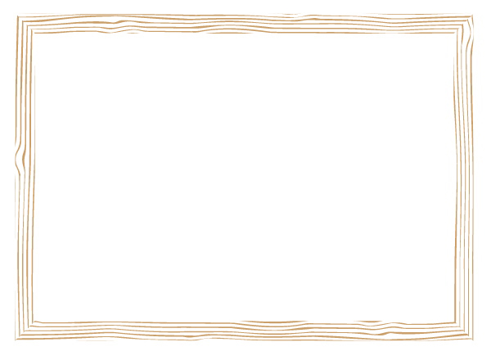

Шаг 9
Возьмите другую копию фигур в рамке и залейте их более светлым градиентом цвета дерева, как показано на рисунке.
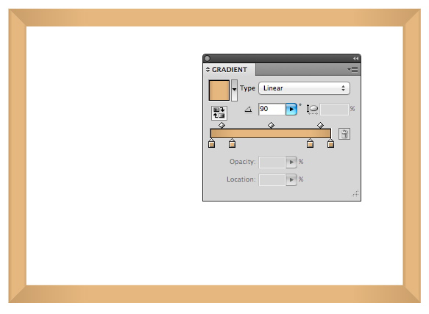
Поместите рамку с зернистостью дерева поверх объектов, заполненных градиентом. Рамка готова.


Шаг 10
Нарисуйте прямоугольник, немного больший, чем отверстие в рамке. Залейте ее голубовато-зеленым цветом и отправьте за рамку.
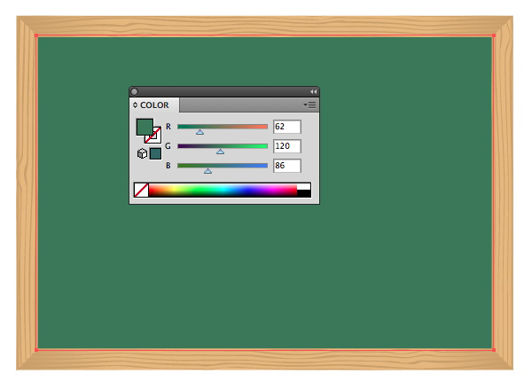

Шаг 11
В нижней части панели "Кисти" щелкните значок "Новая кисть". Выберите кисть со щетиной, затем введите настройки ниже:
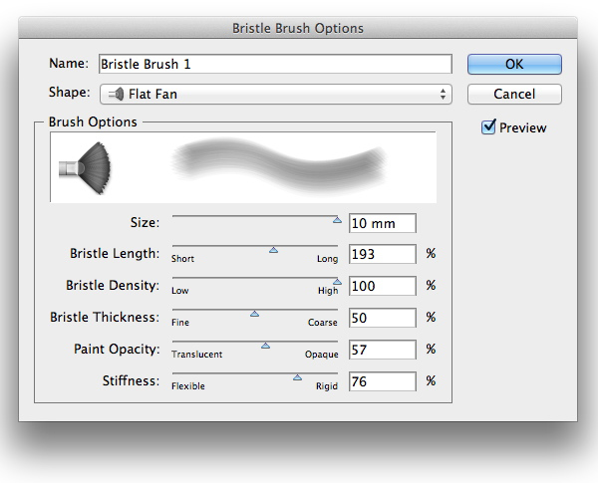

Шаг 12
Нарисуйте простую Z-образную линию с помощью инструмента Перо. Щелкните щетинную кисть на панели "Кисти", чтобы применить ее к контуру. Возможно, вам придется увеличить размер точки контура, чтобы получить более абстрактную текстуру.
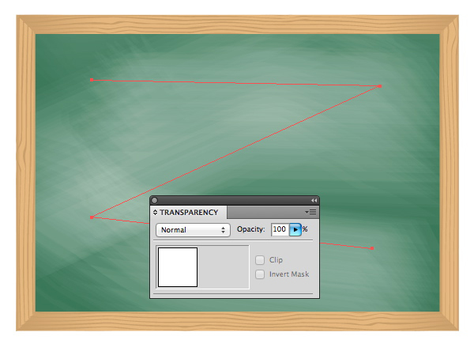
Уменьшайте непрозрачность мазка кистью, пока не станет похоже, что доску несколько раз стирали.
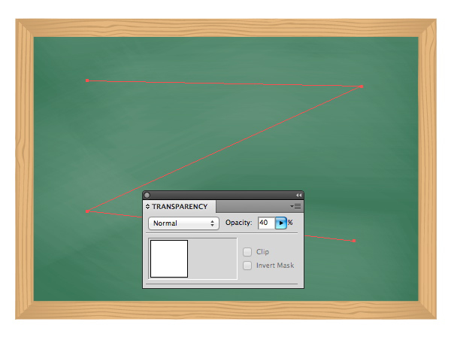

Заключение
Вы можете добавить некоторые эффекты тени и увеличить размер, и, конечно же, любое сообщение, которое вам нравится! Используемый ниже шрифт - Chalkduster, системный шрифт macOS.
